LOKALNA FIBRINOLIZA KAO UZROK KRVARENJA U DJECE NAKON TONZILEKTOMIJE

Srđana Čulić*

*Klinička bolnica Split, Klinika za dječje bolesti, Klinički odjel za hematologiju, onkologiju, imunologiju i medicinsku genetiku

Adresa za dopisivanje: Prim.dr.sc.Srđana Čulić, dr.med.
Klinička bolnica Split, Klinika za dječje bolesti, Klinički odjel za hematologiju, onkologiju, imunologiju i medicinsku genetiku
21000 Split, Spinčićeva 1.
Tel. +385 21 556 256
Fax: +385 21 556 590
E-mail: srdjana.culic@st.htnet.hr
Sažetak:
LOKALNA FIBRINOLIZA KAO UZROK KRVARENJA U DJECE NAKON TONZILEKTOMIJE

Srđana Čulić

Oko 2% bolesnika mora biti liječeno zbog postoperativnog krvarenja, koje može biti potencijalno letalna komplikacija tonzilektomije. Samo 6 % krvarenja događa se u prvih 24 sata, najviše petog i sedmog dana, a može se pojaviti i kasnije osmog, petnaestog ili čak dvadesetog dana nakon tonzilektomije. Zbog velikog gubitka krvi bolesnici mogu primati i transfuzije. Rizik postoperativnog krvarenja ne može se prevenirati ni koagulacijskim skriningom, niti opservacijom bolesnika u bolnici 48 do 72 sata poslije tonzilektomije. Najčešći uzrok ovakvom krvarenju je lokalna hiperfibrinoliza, koju može potaknuti trauma ili upala. Koagulacijski testovi su normalni, zbog čega se ovo stanje ne može otkriti niti potvrditi rutinskim laboratorijskim testovima. Kao poslijedica može nastati masivno krvarenje u djece, koje može ugroziti njihov život. Fibrinolitički sustav je fiziološki mehanizam unutrašnje obrane, koji spriječeva zgrušavanje krvi u krvnim žilama fibrinolizom, plazminom induciranom degradacijom fibrina. Patološka hiperfibrinoliza je po život opasno stanje, koje zahtijeva brzu medicinsku intervenciju. Liječenje sintetskim derivatima lizina kao što su ε-aminokapronska kiselina (engl. ε-aminocaproic acid-EACA) i traneksemična kiselina, koji posjeduju jaku antifibrinolitičku ativnost, djelotvorno je, dobro podnošljivo i smanjuje gubitak krvi. Rekombinantni faktor VIIa (rFVIIa) (NovoSeven, Novo Nordisk, Denmark) stimulira koagulaciju i inhibira fibrinolizu, pa se može uspješno primjeniti u liječenju djece s težim krvarenjem zbog lokalne hiperfibrinolize nakon tonzilektomije.

Ključne riječi: lokalna fibrinoliza, tonzilektomija, krvarenje, dijete

Summary:
LOCAL FIBRINOLYSIS AS A CAUSE OF BLEEDING IN CHILDREN AFTER TONSILLECTOMY

Srđana Čulić

Haemorrhage after tonsillectomy is a potentially lethal complication and approximately 2% patients have to be treated for postoperative bleeding. During the first 24 hours only 6 % bleeding episodes may occur, most of them on 5th and 7th, after 8th and 15th at the latest or even 20th day after tonsillectomy. Because of severe blood loss, patients may receive a blood transfusion. Neither the coagulation screening nor a 48 to 72 hour postoperative in hospital observation could prevent the risk of postoperative bleeding. Local hyperfibrinolysis with normal coagulation tests is most often a cause of bleeding which trauma or inflammation can induce. This condition cannot be detected by routine tests. Such condition in children can cause excessive bleeding and life threatening condition. Fibrinolytic system is one of endogenous defence mechanisms in the prevention of intravascular thrombosis and fibrinolysis is the plasmin-mediated degradation of fibrin. Patological hyperfibrinolysis is life threatening condition and needs urgent medical intervention. Synthetic derivatives of lysine, such as ε-aminocaproic acid (EACA) and tranexamic acid have strong antifibrinolytic activity and appears to be effective and well-tolerated agents for reduction of blood loss. Recombinant factor VIIa (rFVIIa) (NovoSeven, Novo Nordisk, Denmark) stimulates coagulation, inhibits fibrinolysis, and is a promising therapeutic option in children with massive bleeding because of local excessive hyperfibrinolysis after tonsillectomy.

Key words: local fibrinolysis, tonsillectomy, bleeding, child
Postoperativno krvarenje je najčeća komplikacija tonzilektomije (1). Nastaje u oko 2% bolesnika i može biti letalno (2). U samo 6 % bolesnika krvarenje se događa u prvih 24 sata, najčeće nastaje petog ili sedmog dana, a može se pojaviti i kasnije osmog, petnaestog ili čak dvadesetog dana nakon tonzilektomije (3).
Prosječna dob kada se krvarenje javlja je 8.5 godina i češće je u ženske djece (56%) (4). Ovakva krvarenja ne možemo predvidjeti niti pomoću pozitivne anamneze, niti pomoću laboratorijskih testova (5,6). Zbog teškog gubitka krvi bolesnici moraju primati transfuzije (7). U nekim slučajevima ovakva komplikacija može završiti letalno (8).

Sustav fibrinolize

Razlikujemo pet faza koagulacije: vasularnu fazu, trombocitnu fazu, koagulacijsku fazu, fazu retrakcije ugruška i fazu razaranja ugruška (Slika 1). Fibrinolitički sustav je endogeni obrambeni mehanizam koji je odgovoran za razgradnju ugruška u svrhu prevencije intravaskularne tromboze. Fibrinoliza je fiziološki proces odstranjivanja netopljivih depozita fibrina, pri čemu nastaju topivi degradacijski produkti fibrina (9). Središnji enzim je plazminogen, prekursor plazmina. Aktiviraju ga aktivatori plazminogena, tkivni aktivator plazminogena (tPA) i urokinaza, koji se nalaze u visokim koncentracijama u različitim sekretima u tijelu (slina, suze, likvor) (10). Plazminogen cirkulira u mikromolarnim koncentracijama u plazmi, a primarno se sintetizira u jetri (11). Fibrinoliza ovisi o konverziji inaktivnog proenzima plazminogena u aktivni plazmin (Slika 2).
Plazmin ima specifični afinitet za fibrin i odgovoran je za njegovu degradaciju, a može razgraditi i neke druge plazmatske proteine kao što su fibrinogen, faktor V i faktor VIII. Ekcesivna aktivacija fibrinolitičkog sustava dovodi do fibrinolitičkog stanja, koje karakterizira aktivacija plazminogena, deplecija α₂-antiplazmina (α₂AP) i razgradnja fibrinogena. Fiziološka fibrinoliza koja je odgovorna za uklanjanje ostataka fibrina iz krvotoka nije udružena s fibrinolitičkim stanjem (12).
Hemostatski sustav u djece se razlikuje od odraslih. Nema dokaza da su djeca izložena povećanom riziku od krvarenja, ali je rizik od trombotičkih komplikacija značajno niži zbog čega su djeca u prednosti za razliku od odraslih. Plazmatske koncentracije plazminogena i α₂AP u djece ne razlikuju se od onih u odraslih bolesnika, za razliku od koncentracija tkivnog activatora plazminogena (engl. tissue plasminogen activator - tPA), koje su za 50% manje i inhibitora aktivacije plazminogena (engl. plazminogen activator inhibitors - PAI-1) koje su za 50% veće. Sveukupni kapacitet fibrinolitičkog sustava da reagira je tijekom djetinstva snižen (13).
Stabilnost fibrinskog ugruška određena je finom ravnotežom između koagulacije i fibrinolize pri čemu je iznimno važan trombin aktivirajući inhibitor fibrinolize (engl. thrombin activatable fibrinolysis inhibitor-TAFI). TAFI cirkulira u inaktivnoj formi i aktivira se pomoću trombina za vrijeme stvaranja ugruška (Slika 2). Aktivirani TAFIa štiti fibrinski ugrušak od raspadanja inhibirajući fibrinolizu, smanjujući stvaranje plazmina. Još uvijek do kraja nije razjašnjena uloga TAFI-a u bolestima tromboze i krvarenja (14,15). Zbog poremećaja ravnoteže između koagulacije i fibrinolize nastaju bolesti krvarenja ili tromboembolijske bolesti.
Usna šupljina je puna aktivatora plazminogena, koji se nalaze u slini i sluznici usne šupljine, zato su kirurški zahvati unutar usne šupljine rizični i smatramo ih težim kirurškim zahvatima. Lokalna hiperfibrinoliza može nastati nakon tonzilektomije zbog infekcije ili traume nakon operativnog zahvata. Plazmin u slini neprestano otapa stvoreni ugrušak i krvarenje nakon tonzilektomije se ne može zaustaviti. Koagulacijski testovi su normalni, zbog čega se ovo stanje ne može otkriti niti potvrditi rutinskim laboratorijskim testovima. Bolesti hiperfibrinolize karakterizira produženo krvarenje, a normalni hemostatični ugrušak je nestabilan i brzo se razara zbog pojačane aktivnosti fibrinolitičkog sustava. Hiperfibrinoliza može biti urođena ili stečena i nastaje najčešće zbog nedostatne aktivnosti inhibitora aktivatora plazminogena 1 (PAI-1) i α₂AP (16). Jedino ispravno i uspješno liječenje je primjena sintetičkih antifibrinolitika.

Sintetički antifibrinolitici

Sintetički derivati lizina kao što su ε-aminokapronska kiselina (EACA) ili traneksemična kiselina djeluju snažno antifibrinolitički vrlo rijetko uzrokujući neželjene efekte. Primjenjuju se već od 1960 godine uspješno u brojnim kliničkim stanjima u kontroli krvarenja uzrokovanog lokalnom ili sistemnom hiperfibrinolizom. Primjenjuju se peroralno ili intravenozno i eliminiraju se bubrezima nepromijenjene.
Traneksemična kiselina je sintetički derivat lizina, značajno smanjuje gubitak krvi djelujući antifibrinolitički reverzibilnim blokiranjem plazminogena (17,18). Dobro se podnosi i djelotvorna je u zaustavljanju krvarenja zbog pojačane lokalne fibrinolize nakon tonzilektomije (19,20). Deset puta je jača u inhibiciji fibrinolize od EACA, daje se intravenozno ili peroralno 10-20 mg/kg svakih 8 sati, a može se primjeniti i lokalano ispiranjem usne šupljine svakih 6 sati. EACA se primjenjuje i.v. ili per os 50-70 mg/kg svaka 4 sata (21,22).
Osim inhibitora fibrinolize u zaustavljanju krvarenja, pogotovo teških, može se uspješno primjeniti i rFVIIa koji ubrzava nastanak ugruška i inhibira fibrinolizu aktivacijom TAFI (23,24).

Zaključak

Krvarenje nakon operativnog zahvata je potencijalno letalna komplikacija tonzilektomije u djece, uzrokovana pojačanom lokalnom fibrinolizom. Ovakvo stanje treba na vrijeme prepoznati i liječiti intravenoznom primjenom antifibrinolitika kao što su traneksemična kiselina ili EACA, koje uspješno smanjuju gubitak krvi i preveniraju davanje transfuzija. Zbog svojih antifibrinolitičkih i prokoagulantnih sposobnosti rFVIIa može doprinijeti brzom zaustavljanju krvarenja, naročito u bolesnika koji su životno ugroženi, pa se u teškim slučajevima uz derivate lizina preporuča i primjena rFVIIa.

LITERATURA:

- Gastpar H. Complications during and following tonsillectomy. Laryngol Rhinol Otol (Stuttg) 1976;55(4):292-8.
- Windfuhr JP, Sesterhenn K. Hemorrhage after tonsillectomy. Analysis of 229 cases. HNO 2001;49(9):706-12.
- Gunzel T, Zenev E, Heinze N, Schwager K. Postoperative bleeding after tonsillectomy between 1985 and 2001 and experiences to perform laser tonsillotomy. Laryngorhinootologie 2004;83(9):579-84.
- Peterson J, Losek JD. Post-tonsillectomy hemorrhage and pediatric emergency care. Clin Pediatr (Phila) 2004;43(5):445-8.
- Howells RC 2nd, Wax MK, Ramadan HH. Value of preoperative prothrombin time/partial thromboplastin time as a predictor of postoperative hemorrhage in pediatric patients undergoing tonsillectomy. Otolaryngol Head Neck Surg 1997;117(6):628-32.
- Gabriel P, Mazoit X, Ecoffey C. Relationship between clinical history, coagulation tests, and perioperative bleeding during tonsillectomies in pediatrics. J Clin Anesth 2000;12(4):288-91.
- Mutz I, Simon H. Hemorrhagic complications after tonsillectomy and adenoidectomy. Experiences with 7,743 operations in 14 years. Wien Klin Wochenschr 1993;105(18):520-2.
- Windfuhr JP, Chen YS. Hemorrhage following pediatric tonsillectomy before puberty. Int J Pediatr Otorhinolaryngol 2000;58(3):197-204.
- Labar B, Hauptman E i sur. Sustav zgrušavanja i fibrinolize. U: Hematologija. Zagreb: Školska knjiga, 1998:48-52.
- Čulić S. Bolesti hemostaze. U: Topić E, Primorac D, Janković S.. Medicinsko biokemijska dijagnostika u kliničkoj praksi. Zagreb: Medicinska Naklada, 2004:223-39.
- Raum D, Marcus D, Alper CA. Genetic polymorphism of human plasminogen. Am J Hum Genet 1980;32:681-9.
- Vaughan DE, Declerck PJ. Regulation of Fibrinolysis. U: Loscalzo J, Schafer AI. Thrombosis and Hemorrhage. Philadelphia: Lippincott Williams & Wilkins 2003:105-19.
- Andrew M, Vegh P, Johnston M, Bowker J, Ofosu F, Mitchell L. Maturation of the hemostatic system during childhood. Blood 1992;80(8):1998-2005.
- Bouma BN, Mosnier LO. Thrombin activatable fibrinolysis inhibitor (TAFI) at the interface between coagulation and fibrinolysis. Pathophysiol Haemost Thromb 2003/2004;33(5-6):375-81.
- Marx PF. Thrombin-activatable fibrinolysis inhibitor. Curr Med Chem 2004;11(17):2335-48.
- Lee MH, Vosburgh E, Anderson K, McDonagh J. Deficiency of plasma plasminogen activator inhibitor 1 results in hyperfibrinolytic bleeding. Blood 1993;81(9):2357-62.
- Dunn CJ, Goa KL. Tranexamic acid: a review of its use in surgery and other indications. Drugs 1999;57(6):1005-32.
- Verstraete M. Clinical application of inhibitors of fibrinolysis. Drugs 1985;29(3):236-61.
- Castelli G, Vogt E. Result of an antifibrinolytic treatment using tranexamic acid for the reduction of blood-loss during and after tonsillectomy. Schweiz Med Wochenschr 1977;107(22):780-4.
- Sindet-Pedersen S. Distribution of tranexamic acid to plasma and saliva after oral administration and mouth rinsing: a pharmacokinetic study. J Clin Pharmacol 1987;27(12):1005-8.
- Mannucci PM. Nontransfusional hemostatic agents. U: Loscalzo J, Schafer AI, ur. Thrombosis and Hemorrhage 3. izd. Philadelphia: Lippincott Williams & Wilkins, 2003:915-28.
- Ramstrom G, Sindet-Pedersen S, Hall G, Blomback M, Alander U. Prevention of postsurgical bleeding in oral surgery using tranexamic acid without dose modification of oral anticoagulants. J Oral Maxillofac Surg 1993;51(11):1211-6.
- Lisman T, Mosnier LO, Lambert T, Mauser-Bunschoten EP, Meijers JC, Nieuwenhuis HK, de Groot PG. Inhibition of fibrinolysis by recombinant factor VIIa in plasma from patients with severe hemophilia A. Blood 2002;99(1):175-9.
- Lisman T, de Groot PG, Lambert T, Rojkjaer R, Persson E. Enhanced in vitro procoagulant and antifibrinolytic potential of superactive variants of recombinant factor VIIa in severe hemophilia A. J Thromb Haemost 2003;1(10):2175-8.

Slika 1. Koagulacija i fibrinoliza
Figure 1. Coagulation and fibrilolysis

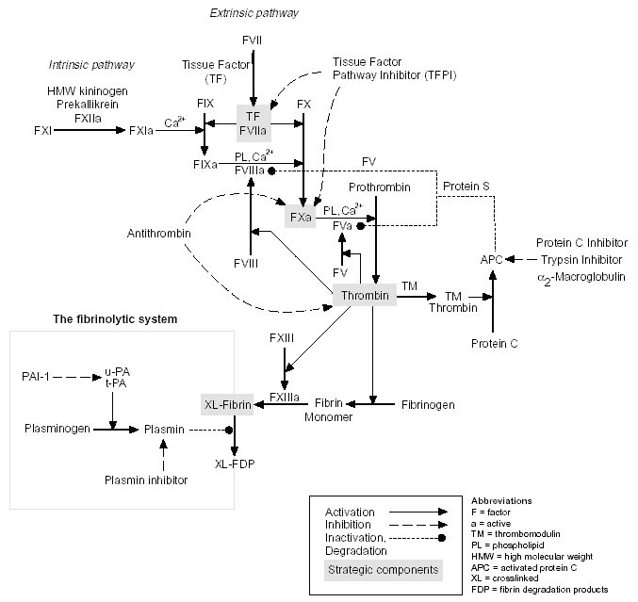

Preuzeto s web stranice: http://www.diapharma.com/cascade/diapharma_illustrations.htm

Slika 2. Mehanizam fibrinolize

Figure 2. Mechanism of fibrinolysis

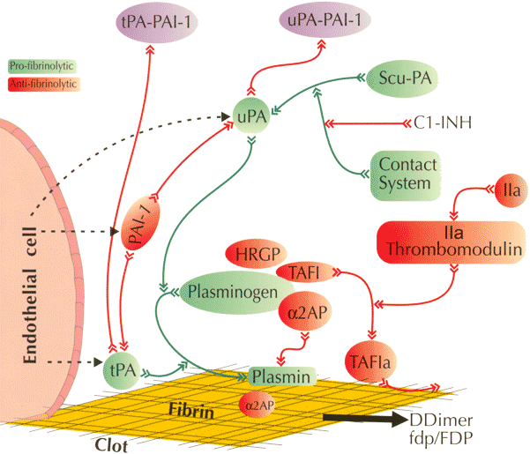

Preuzeto s web stranice: http://www.diapharma.com/cascade/diapharma_cascade_fibrinolysis.htm

